**Giới thiệu về iostream: cout, cin và endl**

**1. Thư viện iostream**

Thư viện **iostream** là một trong các thư viện chuẩn của C++ liên quan đến **đầu vào và đầu ra.** Chúng ta sẽ sử dụng các hàm trong thư viện này để nhận đầu vào từ bàn phím và xuất dữ liệu ra console.

Để sử dụng hàm được định nghĩa trong thư viện iostream, chúng ta cần include thư viện iostream ở đầu của bất kỳ file code nào muốn sử dụng các hàm iostream, ví dụ như vậy:

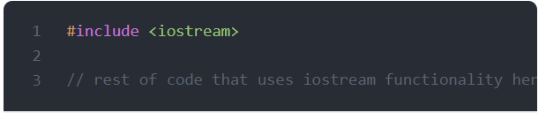

**2. std :: cout**

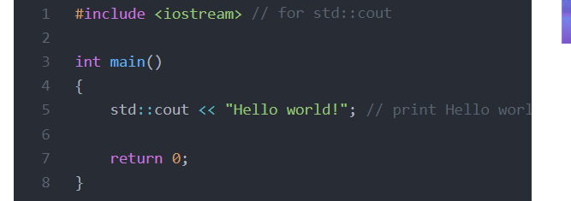

Trong chương trình này, chúng ta đã bao gồm iostream để chúng ta có quyền truy cập vào std :: cout. Bên trong hàm main của chương trình, chúng ta sử dụng std :: cout, cùng với toán tử chèn (<<), để gửi văn bản Hello world! Đến console.

std :: cout không chỉ có thể in văn bản, nó còn có thể in số:

Nó cũng có thể được sử dụng để in giá trị của các biến:

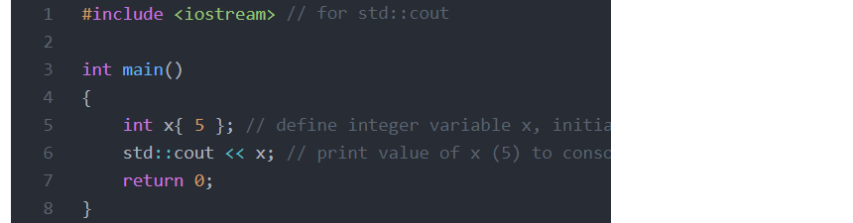

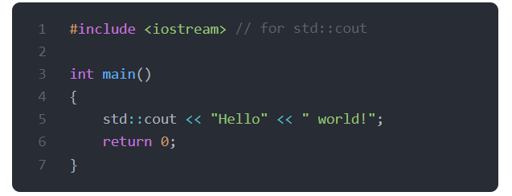

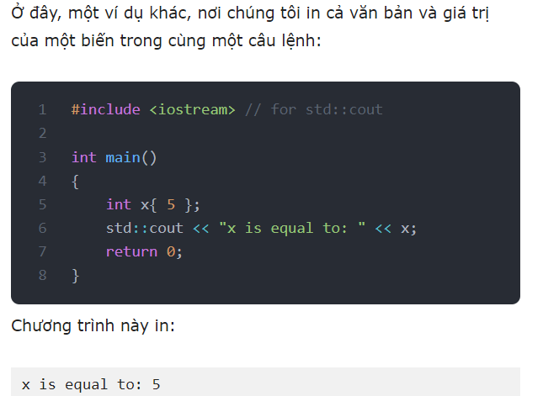

**3. std :: endl**

**4. std :: endl vs ‘\n’**

**Sử dụng std :: endl có thể hơi kém hiệu quả, vì nó thực sự thực hiện hai công việc: nó di chuyển con trỏ đến dòng tiếp theo và nó nhảy ra đầu dòng** (đảm bảo rằng nó hiển thị ngay trên màn hình).

Do đó, **việc sử dụng ký tự \n thường được ưu tiên hơn.** **Kỳ tự \n di chuyển con trỏ sang dòng tiếp theo, nhưng không thực hiện thao tác thừa, do đó nó hoạt động tốt hơn.** Kỳ tự \n cũng có xu hướng dễ đọc hơn vì nó vừa ngắn hơn và vừa có thể được nhúng vào văn bản hiện có.

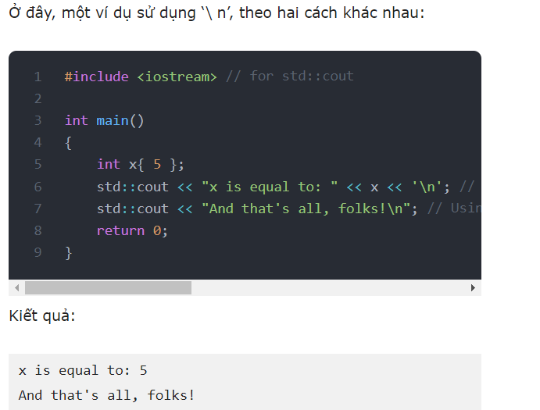

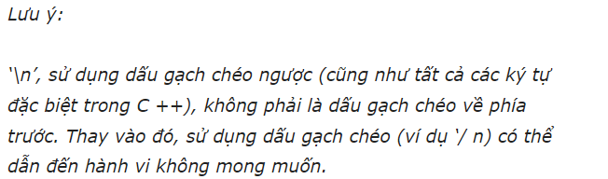

**5. std :: cin**

std :: cin là một biến được định nghĩa trong thư viện iostream. Trong khi std :: cout in dữ liệu lên console bằng cách sử dụng toán tử chèn (<<), std :: cin (viết tắt của “character input”), đọc dữ liệu từ bàn phím bằng toán tử trích xuất (>>). Đầu vào phải được lưu trữ trong một biến và sử dụng nó.

**Lưu ý:** Có một số tranh luận về việc liệu nó có cần thiết để khởi tạo biến ngay lập tức trước khi bạn cung cấp cho nó một giá trị do người dùng cung cấp thông qua một nguồn khác (ví dụ: std :: cin), vì giá trị do người dùng cung cấp sẽ ghi đè lên giá trị khởi tạo. **Theo gợi ý trước đây của chúng ta rằng các biến phải luôn được khởi tạo, cách tốt nhất là khởi tạo biến trước.**

Chúng ta sẽ thảo luận về cách std :: cin xử lý đầu vào không hợp lệ trong một bài học tiếp theo.

**Thư viện iostream C++ không cung cấp cách chấp nhận nhập liệu bàn phím mà không cần người dùng phải nhấn enter. Nếu đây là thứ bạn mong muốn, bạn sẽ phải sử dụng thư viện của bên thứ ba. Đối với các ứng dụng console, chúng ta khuyên bạn sử dụng thư viện pdcurses. Nhiều thư viện đồ họa người dùng có hàm riêng của họ để làm điều này**.